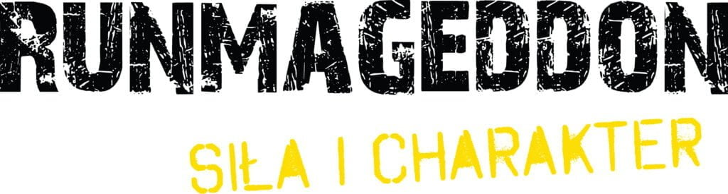

Informacja prasowa 28.10.2026 r.
Halloween na sportowo? Warszawski Runmageddon zaprasza na wieczór pełen strachu i adrenaliny
Zamiast tradycyjnego zbierania słodyczy - błoto, przeszkody i sportowa przygoda w halloweenowej scenerii. Już 31 października nad Zalewem Bardowskiego w Warszawie odbędzie się Runmageddon Halloween by Monster High. Uczestnicy będą mogli zmierzyć się z wymagającymi trasami w otoczeniu upiornych przebrań i atmosferze rodem z filmów grozy. Organizatorzy przygotowali dwie formuły: rodzinną, liczącą ponad 2 km i minimum 15 przeszkód, oraz 5-kilometrową trasę z minimum 20 przeszkodami dla osób szukających mocniejszych wrażeń.
Halloween nie musi oznaczać wyłącznie przebieranych imprez, maratonów horrorów czy zbierania cukierków. Alternatywą może być wspólna aktywność, która łączy ruch, dobrą zabawę i odrobinę adrenaliny. W tym roku taką propozycję przygotował Runmageddon, który 31 października powróci do Warszawy w wyjątkowej, halloweenowej odsłonie. Nad Zalewem Bardowskiego pojawią się uczestnicy gotowi zmierzyć się z fizycznymi przeszkodami w niecodziennej, mrocznej scenerii.
Cukierek albo... przeszkoda? Halloween w zupełnie innym wydaniu
Tegoroczna edycja odbędzie się pod nazwą Runmageddon Halloween Warszawa by Monster High, łącząc charakterystyczną dla Runmageddonu sportową rywalizację z halloweenową estetyką i światem potworów. Na trasie nie zabraknie błota, wymagających przeszkód i emocji, które wraz z zapadającym zmrokiem nabiorą dodatkowego charakteru.
Halloweenowe przebrania mogą stać się dodatkowym elementem zabawy – od wiedźm i wampirów po inne fantastyczne stworzenia. Dzięki temu wydarzenie będzie okazją nie tylko do sprawdzenia własnych możliwości, ale także do wspólnego spędzenia czasu w nietypowej scenerii. To propozycja zarówno dla osób, które regularnie startują w biegach przeszkodowych, jak i tych, które szukają oryginalnego pomysłu na spędzenie ostatniej soboty października.
Dwie trasy, dwa sposoby na halloweenowe emocje
Organizatorzy przygotowali dwie formuły, pozwalające dopasować poziom trudności do wieku, doświadczenia i oczekiwań uczestników.
Family - ponad 2 km i minimum 15 przeszkód. To propozycja dla rodzin, które chcą wspólnie przeżyć sportową przygodę. Na trasie liczyć się będą przede wszystkim współpraca, wzajemna pomoc i dobra zabawa. Formuła umożliwia udział dorosłym i dzieciom, dzięki czemu może stać się alternatywą dla tradycyjnych rodzinnych atrakcji halloweenowych. Starty zaplanowano w godzinach 16:00–17:15.

5K – ponad 5 km i minimum 20 przeszkód. Dla tych, którzy zamiast spokojnego halloweenowego spaceru wolą solidną dawkę adrenaliny, przygotowano bardziej wymagającą trasę. Błoto, przeszkody i zapadający zmrok stworzą warunki do sprawdzenia siły, wytrzymałości oraz determinacji. Starty odbędą się w godzinach 18:30–20:30.
W obu formułach uczestnicy będą mieli okazję doświadczyć charakterystycznej atmosfery Runmageddonu, w której sportowe wyzwania łączą się ze wzajemnym wsparciem i satysfakcją z pokonywania własnych ograniczeń.
Pomysł na aktywną sobotę w Warszawie
Runmageddon Halloween to propozycja dla wszystkich, którzy chcą spędzić 31 października inaczej niż zwykle. Rodziny z dziećmi mogą potraktować udział jako wspólną przygodę, grupy znajomych jako alternatywę dla tradycyjnej imprezy halloweenowej, a miłośnicy sportu jako okazję do sprawdzenia swoich możliwości w nietypowych warunkach.
Lokalizacja nad Zalewem Bardowskiego pozwoli połączyć sportowe wyzwania z atmosferą jesiennego wieczoru. Wraz z zapadającym zmrokiem dobrze znane przeszkody zyskają zupełnie nowy wymiar, a halloweenowe stroje uczestników mogą dodatkowo podkreślić wyjątkowy charakter wydarzenia.
Runmageddon Halloween Warszawa by Monster High odbędzie się w sobotę, 31 października 2026 roku, nad Zalewem Bardowskiego w Warszawie. Szczegółowe informacje dotyczące wydarzenia, harmonogramu i zapisów dostępne są na stronie: https://www.runmageddon.pl/wydarzenia/runmageddon-halloween-warszawa-by-monster-high-31-10-2026/szczegoly.
O Runmageddonie
Runmageddon S.A. to właściciel i operator jednej z najbardziej rozpoznawalnych marek sportowych w Polsce, czyli cyklu biegów z przeszkodami Runmageddon. Spółka odpowiada za rozwój, strategię i komercjalizację brandu, zarządzając szerokim portfelem projektów w obszarze sportu, rekreacji, rozrywki i e-commerce, w tym sieci siłowni, firmowego sklepu czy Generacji Runmageddon skupiającej szereg inicjatyw i produktów dla dzieci i rodziców. Misją holdingu jest tworzenie angażujących, wielowymiarowych doświadczeń, które łączą aktywność fizyczną, społeczność i lifestyle. Więcej informacji na temat firmy można znaleźć na www.runmageddon.pl.

